Požadované parametry nových LED svítidel
Materiál, instalace, údržba
- celý korpus svítidla včetně příruby musí být vyroben z certifikované hliníkové slitiny, technologií vysokotlakého lití s možností instalace na sloup, popř. výložník 60 mm průměru, s uchycením alespoň dvěma šrouby z nerezové oceli
- svítidlo musí být dostupné v šedé barvě.
- celkový design svítidla, (obzvláště u parkových - dekoračních svítidel), podléhá schválení správce veřejného osvětlení
- všechna dodávaná svítidla budou stejné typové řady (sjednocující design) obdélníkového tvaru, od jednoho výrobce. Těleso může být max. 830 mm dlouhé a max. 365 mm široké.
- z důvodu optimalizace světelně technického návrhu musí svítidlo umožňovat ve více krocích změnu úhlu sklonu s vodorovnou rovinou, mimo parkových (dekorativních) svítidel.
- u výložníkových svítidel musí být možnost instalace vertikální i horizontální
- svítidlo musí být originálně vyrobeno pouze se světelnými zdroji LED. Nesmí se jednat o svítidlo, které lze osadit jak konvenčními zdroji, tak zdroji LED
- svítidlo musí být chlazeno pouze pasivně, nikoliv aktivně za použití ventilátorů nebo podobných zařízení
- svítidlo musí být schváleno pro běžný provoz v rozmezí relativní vlhkosti 10 % – 90 %
- difuzor svítidla v provedení polykarbonát nebo tvrzené sklo
- mechanická odolnost svítidla musí být nejméně IK09 a vyšší
- svítidlo musí být plně provozuschopné při teplotách okolí v rozmezí - 40 °C až + 50 °C
- hmotnost svítidla nesmí kvůli zatížení sloupů a výložníků přesáhnout 12 kg
- svítidlo nesmí mít nikde žádné ostré hrany, žebrování, kde by se mohly usadit jakékoliv nečistoty (z důvodu dosažení požadované životnosti)
- Univerzální kloub (příruba) svítidla musí být neoddělitelnou součástí svítidla, a to bez další redukce. Je nutno si uvědomit, že veškeré práce s instalací a následnou údržbou svítidel probíhají za ztížených pracovních podmínek (práce na pozemních komunikacích za plného provozu, práce ve výškách na plošině, popř. žebříku-léto, zima). Veškeré montážní úkony musí být co nejjednodušší, bez nadbytečného doplňkového příslušenství, které tyto úkony stěžují.
Elektrické vlastnosti
- svítidlo musí umožňovat výměnu elektrické části
- výkon – široká, variabilní výkonová řada svítidel
- základní ochrana proti přepětí alespoň 4 kV/2 kA
- svítidlo musí být v třídě ochrany II
- rozšířena ochrana proti přepětí 10 kV/ 4 kA
- svítidlo musí splňovat krytí elektrické části min. IP 65
- jmenovité napájecí napětí 230 V / 50 – 60 Hz, při účiníku ≥ 0,95
- jednotlivá svítidla musí být vybavena eliminací startovacího proudu, aby nedocházelo při použití většího počtu svítidel v jedné větvi k výpadkům úsekových jističů. Podmínkou je, že nesmí dojít k vybavení předřazených jističů typu „B“ 32 A. Předpoklad instalace cca 13 ks svítidel na jednu fázi
Optika-parametry
- svítidla se požadují vícečipová
- světelné zdroje LED musí být vybaveny teplotní ochranou, která zajistí redukci výkonu svítidla nebo jeho vypnutí při překročení kritické teploty a opětovné zapnutí při dosažení provozních podmínek.
- svítidlo musí být ve variantách mnoha různých optických charakteristik a výkonů pro možnost vhodného výběru do každé situace zvlášť, různé optiky pro úzké, střední, široké i jiné komunikace)
- činitel poklesu světelného toku musí být pro definovanou životnost minimálně 0,9 (dle IEC62722-2-1:2014)
- světelná účinnost musí být větší jak 80 %
- měrný světelný výkon LED svítidla musí být min. 105 lm/W a musí zvládnout při 400 mA bez problému 1000 - hodinový chod ve 100 °C (testováno dnes všemi kvalitními výrobci LED a v protokolech uvedeno, pokud obstojí)
- index podání barev CRI neboli Ra musí být nejméně 70
- svítidlo nesmí vyzařovat větší množství světla do horní poloroviny, než stanoví norma pro příslušnou zónu životního prostředí.
- dle zóny životního prostředí E3 třída clonění G3 – G6. Vzhledem k požadavkům dotačního programu musí být podíl světelného toku svítidla do horního poloprostoru rovný nule.
- svítidlo musí splňovat krytí optické části min. IP 65
Elektronika
- elektronický předřadník svítidla musí být plně programovatelný, umožňující změnu světelného toku světelných zdrojů LED v kroku. Světelný tok svítidla musí být možné regulovat technologií autonomního stmívání a vzdáleným bezdrátovým řídícím systémem s možností regulace nebo pomocí protokolu DALI.
- Způsob regulace svítidel bude projednán s výhercem výběrového řízení.
- Korpus svítidla musí být vybaven konektorem NEMA socket 7 PIN, zapojeném dle schématu níže, a komunikačním modulem MSB-C Wireless s rozhraním DALI (dodavatel spol. DATmoLUX a.s., Nováčkova 27, Brno), a to bez oživení, v jednotné ceně sjednané s dodavatelem – 1 728 Kč/ks.
- technologie postupného automatického navyšování výkonu po dobu životnosti svítidla nutností (funkce CLO).
Garance
Veškeré garance je nutno mít odsouhlasené jak dodavatelem vybraných svítidel, tak i jeho výrobcem:
- záruka na svítidlo minimálně 10 let a to na všechny jeho součásti i plnou funkčnost
- životnost svítidla garantovaná výrobcem musí být alespoň 100.000 hodin neboli 24 let (roční svítivost v Brně 4100 h/rok)
Normy a standardy
Pro zajištění bezpečnosti elektrických zařízení je důležitý zákon č. 90/2016 Sb., o technických požadavcích na výrobky a o změně a doplnění některých zákonů. Tento zákon nahradil zákon č.22 /1997 který navazoval na zákon č. 142/1991 Sb., o československých technických normách, který rozlišil technické předpisy, technické normy a zavedl pojem harmonizované normy. Vedle zákona č. 90/2016 Sb. bylo vydána nařízení) pro výrobky z hlediska jejich elektromagnetické kompatibility (dle NV č. 117/2016 Sb., zák. č. 90/2016 Sb. i zák. č. 91/2016 Sb., zák. č. 64/2014 Sb., zák. č. 100/2013 Sb., zák. č. 34/2011 Sb., zák. č. 155/2010 Sb., zák. č. 490/2009 Sb. a zák. č. 22/1997 Sb. a dle výrobkových norem i evropských Směrnic 2004/108/ES,

- vlastnosti svítidla musí být doloženy akreditovanou zkušebnou certifikátem C E. Svítidlo musí splňovat normy a směrnice 2014/30/EU, 2014/35/EU, 2011/65/EC, 2009/125/EC, Nařízení komise (EU) ze dne 1. října 2019, EN 60598, EN 62471, EN 55015, EN 61000, ČSN EN 62493 ed. 2, EN 61547, AfPS GS 2019:01 PAK ve znění pozdějších předpisů.
- svítidlo a jeho výkon musí vyhovovat světelně technickým požadavkům na danou světelnou soustavu, jejíž návrh musí být vždy doložen svět. technickým výpočtem, s prokázáním vyhovujících parametrů stanovených normou EN ČSN 13 201-2. Dále musí být kompatibilní se stávající sítí VO v městě Brně, nesmí docházet k rušení stávající centrální regulace a RDS

Dodavatel nabízených svítidel musí souhlasit s možností ověření deklarovaných světelně technických parametrů těchto svítidel u vybrané státní zkušebny, popř. u speciálního fotometrického pracoviště VUT Brno. V případě jakýchkoliv nesrovnalostí v poskytnutých parametrech jednotlivých svítidel, hradí veškeré vynaložené finanční náklady.

Schéma zapojení konektoru NEMA

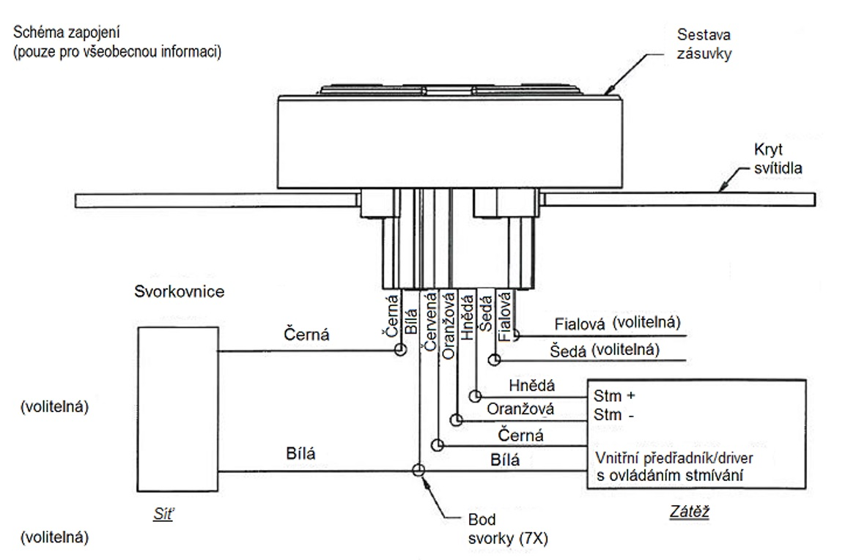
TABULKA TECHNICKÝCH PARAMETRŮ NABÍZENÝCH SVÍTIDEL – VYPLNIT PRO KAŽDÝ TYP SVÍTIDLA ZVLÁŠŤ
TYP: …………………..
Kód | PARAMETR | Označení | Požadavek | Nabídka
A. Světelné parametry
A1 | Funkce konstantního světelného toku | ANO/NE | ANO
A2 | Náhradní teplota chromatičnosti | CCT (K) | ≤ 2700
A3 | Koeficient činitele údržby |  | ≥ 0,9
B. Výkonové parametry
B1 | Počáteční příkon svítidla | P_{sv,0} (W)
B2 | Počáteční měrný výkon svítidla | η_{sv,0} (lm/W) | ≥ 105
B3 | Konečný měrný výkon svítidla | η_{sv,0} (lm/W) | ≥ 100
B4 | Účiník | λ (−) | ≥ 0,95
C. Technické parametry
C1 | Ochrana proti přepětí | U_{ov} (kV ) | ≥10kV, ≥4kA
C2 | Krytí svítidla | IP | ≥ 65
C3 | Třída ochrany | CL | II
C4 | Teplotní ochrana elektronického předřadníku a světel. zdrojů LED | ANO/NE | ANO
C5 | Mechanická odolnost | IK | ≥ 09
C6 | Hmotnost | m (kg) | ≤ 12
C7 | Chlazení pasivní | ANO/NE | ANO
C8 | Řiditelný driver s linkou „DALI“ | ANO/NE | ANO
C9 | Připojení libovolné elektroniky do svítidla ve standardu Lighting Systems-NEMA, 7 Pin socket (osazeno komunikačním modulem MSB-C Wireless) | ANO/NE | ANO
C10 | Eliminace startovacího proudu | ANO/NE | ANO
D. Konstrukce svítidla
D1 | Materiál tělesa svítidla Al slitina, barva světle šedá, např.  RAL 7035 | ANO/NE | ANO
D2 | Plochý tvar svítidla, bez chladícího žebrování | ANO/NE | ANO
D3 * | Deklarovaná životnost provozu svítidla L90, B10 | hod. | ≥ 100 000
D4 | Poskytovaná záruka na celé svítidlo | roky | ≥ 10
D5 | Samostatně vyměnitelný optický systém / čipy / driver | ANO/NE | ANO
E. Montáž
E1 | Univerzální montáž na dřík stožáru, výložník – bez redukcí. | ANO/NE | ANO
E2 | Rozsah sklonu svítidla s vodorovnou rovinou při montáži na dřík stožáru, v minimálním kroku po 5°, hodnota -0° až 15° | ANO/NE | ANO
E3 | Rozsah sklonu svítidla s vodorovnou rovinou při montáži na výložník, v minimálním kroku po 5°, hodnota -15° až 15° | ANO/NE | ANO
E4 | Montážní otvor svítidla musí být uzpůsoben pro instalaci na výložník, popř. stožár. o průměru 60–68 mm. Univerzální příruba (kloub) musí být neoddělitelnou součástí svítidla. | ANO/NE | ANO

*D3 - po deklarovanou dobu životnosti provozu svítidla, poklesne světelný tok o max.10 %, při 10% poruchovosti LED

